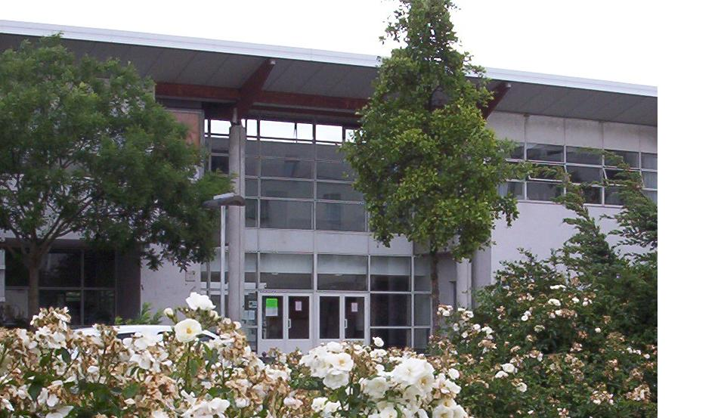
0
Lycée W.A. MOZART
10 avenue Charles de Gaulle
93150 Le Blanc Mesnil
Tél.01 49 39 07 75
Fax. 01 48 65 99 22
ce.0932024f@ac-creteil.fr

Note à l’attention des élèves de seconde s’inscrivant au Lycée MOZART
ANNEE 2020/2021

Les élèves affectés au lycée Mozart voudront bien se présenter, accompagnés de leurs parents obligatoirement pour remettre leur dossier, selon le calendrier suivant :

Lundi 06 juillet, de 8h00 à 09h00 , pour les élèves dont le nom commence par la lettre <<AB à BAB>>

Lundi 06 juillet, de 9h00 à 10h00 , pour les élèves dont le nom commence par la lettre <<BAG à BEN L>>

Lundi 06 juillet, de 10h00 à 11h00, pour les élèves dont le nom commence par la lettre <<BEND à BOUC>>

Lundi 06 juillet, de 11h00 à 12h00, pour les élèves dont le nom commence par la lettre <<BOUG à DE PI>>

Lundi 06 juillet, de 13h00 à 14h00, pour les élèves dont le nom commence par la lettre <<DEL à FAR>>

Lundi 06 juillet, de 14h00 à 15h00 pour les élèves dont le nom commence par la lettre <<FAY à IDR>>

Lundi 06 juillet, de 15h00 à 16h00 pour les élèves dont le nom commence par la lettre <<ILI à KHE>>

Lundi 06 juillet, de 16h00 à 17h00 pour les élèves dont le nom commence par la lettre <<KHI à LOU>>

Mardi 07 juillet de 8h00 à 9h00, pour les élèves dont le nom commence par la lettre << LOUI à MEK >>

Mardi 07 juillet de 9h00 à 10h00, pour les élèves dont le nom commence par la lettre << MES à OKU >>

Mardi 07 juillet de 10h00 à 11h00, pour les élèves dont le nom commence par la lettre << OKU à RAM >>

Mardi 07 juillet de 11h00 à 12h00 , pour les élèves dont le nom commence par la lettre << RAS à SAW >>

Mardi 07 juillet de 13h00 à 14h00, pour les élèves dont le nom commence par la lettre <<SUD à SUB >>

Mardi 07 juillet de 14h00 à 15h00 , pour les élèves dont le nom commence par la lettre <<SUBA à TRFF >>

Mardi 07 juillet de 15h00 à 16h00, pour les élèves dont le nom commence par la lettre << TRIG à Z >>

Le respect de ces horaires de passage est impératif.

Les dossiers des élèves qui se présenteraient en dehors des créneaux fixés seront traités ultérieurement, avec le risque que la place soit rendue à l inspection académique en cas de retard important .

Le lycée ne fera aucune photocopie
Les dossiers incomplets seront refusés

La Direction

